Animo キャスト用操作マニュアル (日本語版)
このマニュアルでは、キャストの皆様が Animo CMS を使用して日々の業務を行うための手順を解説します。すべての画面は日本語で表示されます。

1. アカウントのログインと準備

1-1. 新規アカウント登録
登録用URL: https://club-animo.jp/cast/register
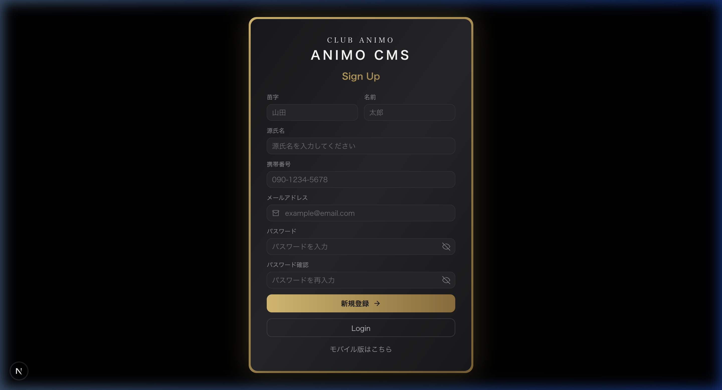
図：キャスト新規登録画面（実機キャプチャ）

1-2. ログイン方法
ログインURL: https://club-animo.jp/cast/login
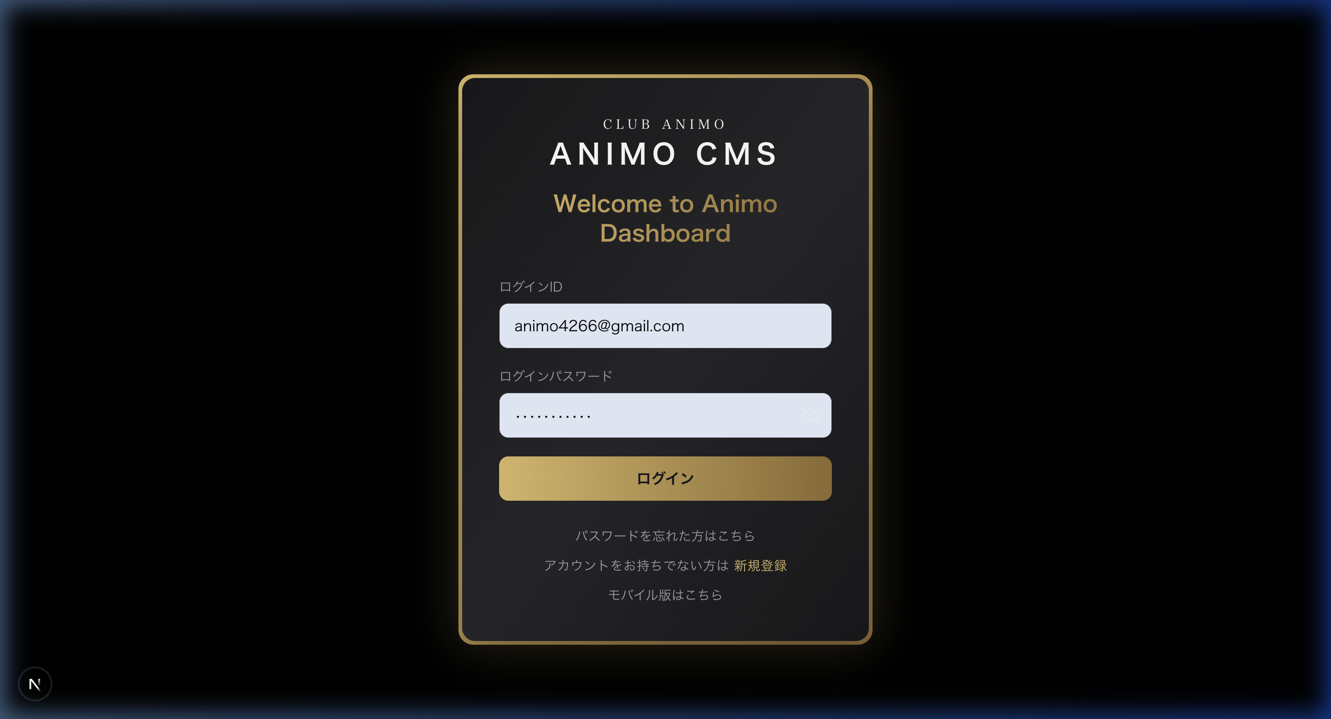
図：キャストログイン画面（実機キャプチャ）

2. ダッシュボードの使い方
ログイン後のメイン画面では、今日やるべきことや最新情報がひと目で分かります。
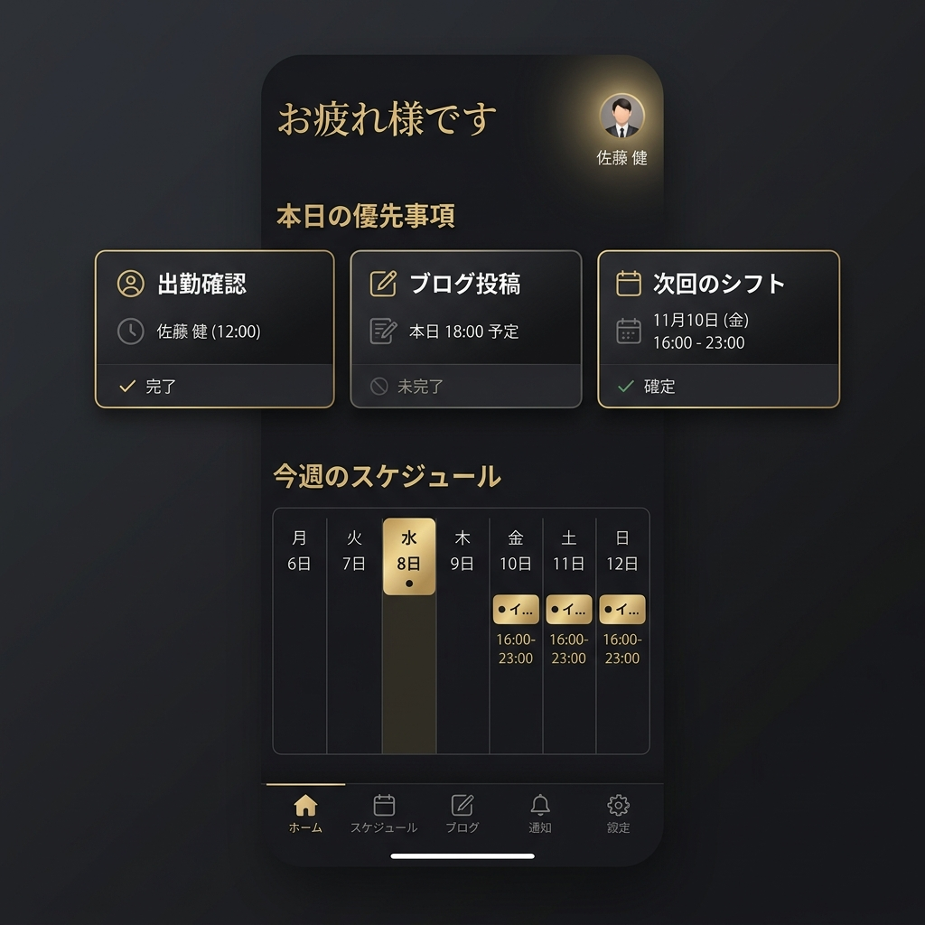
図：操作イメージ（ダッシュボード）

3. 主要機能一覧
機能名 | 説明
本日の確認 | 出勤・退勤の連絡、来店予定の報告を行います。
翌週シフト提出 | 次週以降の出勤希望日を提出します。
今日のブログ | お客様向けのブログ記事を作成・投稿します。

